**Классный час «День единых действий» 5 - 8 класс.**

Форма проведения: Классный час

Длительность мероприятия: 45 минут

Категория участников: 5-7 классы

Необходимое оборудование и материалы для проведения Дня единых действий: - персональный компьютер или ноутбук, - проектор, экран или интерактивная доска, - заготовка для создания журавля из бумаги

Цель мероприятия: Сохранение исторической правды о преступлениях нацистов и их пособников в отношении мирных советских граждан в годы Великой Отечественной войны на оккупированной территории. Показать через эту призму исторической памяти, что действия Красной Армии и единение советского народа в достижении Победы спасли наше государство и его граждан от полного уничтожения.

Задачи мероприятия:

- показать масштаб и характер преступлений нацистов в отношении мирных жителей оккупированной территории

- овладеть основными фактами и тезисами, раскрывающими понятие «геноцид» советского народа со стороны нацистов в годы Великой Отечественной войны 1941 - 1945 гг.

- интегрировать общественные инициативы обучающихся и студентов во Всероссийский проект «Без срока давности».

Описание мероприятия:

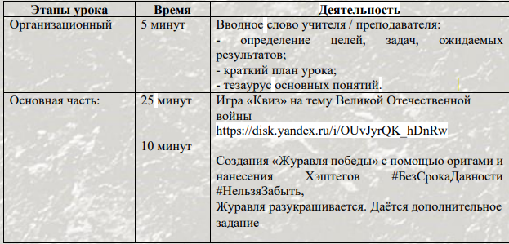

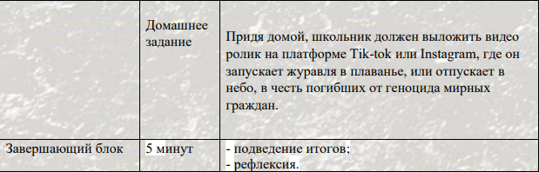

Во вступительном слове учителя / преподавателя подчеркиваются следующие моменты:

1. Великая Отечественная война стала тяжелым испытанием для народов СССР. Это война, в которой решалось – будет ли у народов Советского Союза будущее вообще

2. Подчеркнуть самые важные военные события, перевернувшие ход войны

3. Подвести итоги Великой Отечественной Войны Основной этап Дня единых действий строится: на создание» Журавля Победы» с хештегами в котором выражается личное восприятие и позиции обучающегося / студента о преступлениях нацистов в отношении мирного советского населения, необходимости обращения к этой теме для сохранения исторической правды о значении Победы совестного народа в самой жестокой за всю историю человечества войне. Журавля можно разукрасить

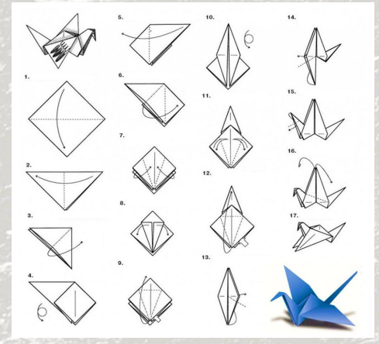

Придя домой, школьник должен выложить видео ролик на платформе Tik-tok или Instagram, где он запускает журавля в плаванье, или отпускает в небо, в честь погибших от геноцида мирных граждан. На ролике обязательные хештеги #БезСрокаДавности #НельзяЗабыть. На видео по желанию может присутствовать музыкальная подложка песня «Журавли» Песни рождались на фронте и в тылу, поднимали бойцов в атаку, помогали выстоять, выжить и дождаться близких. Песни шли по следам горячих событий 1941 — 1945 годов. Песня «Журавли» была написана спустя 23 года после окончания Великой Отечественной войны — в 1968 году. Это делается для того, чтобы каждый Российский человек знал, какой ценой достигалась победа!